- B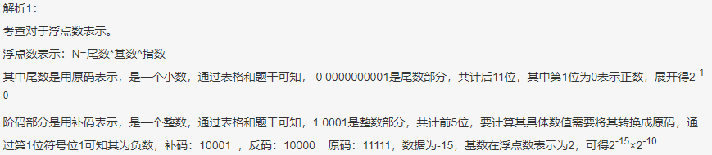
- B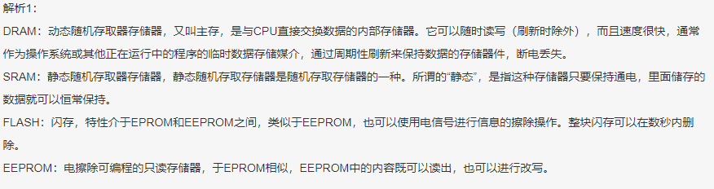
- A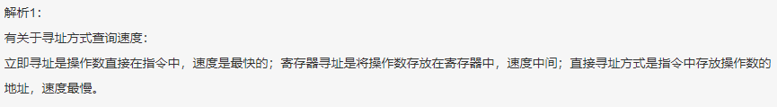
- C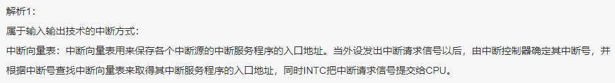
- A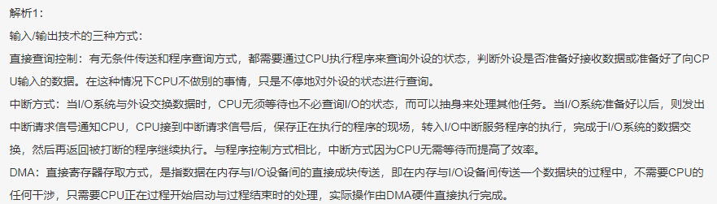
- D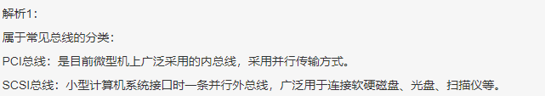
- B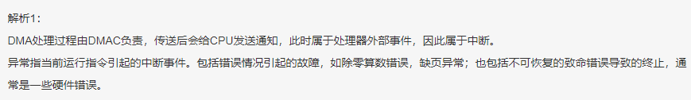
- C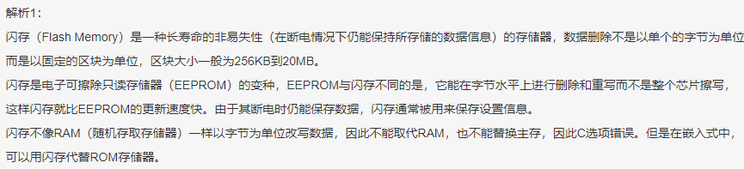
- C
- D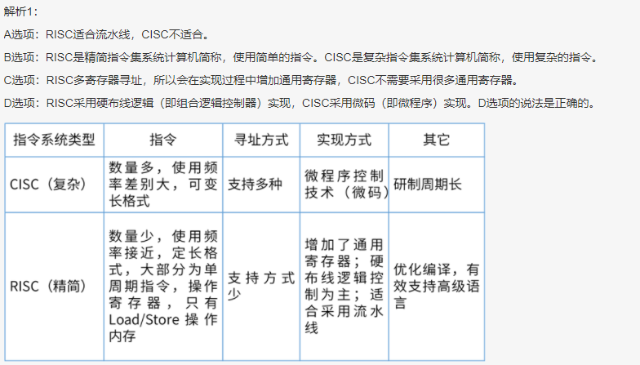
- A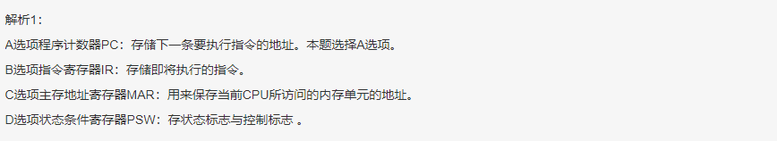
- A
- B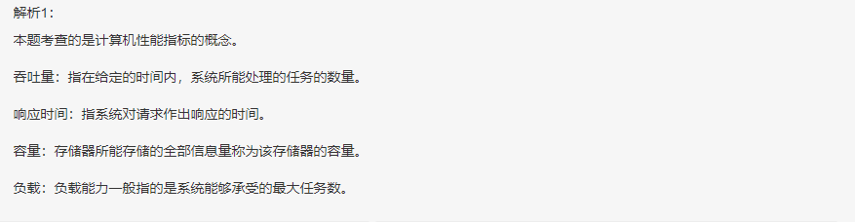
- D
- C,B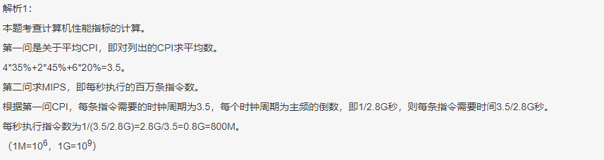
- B
- A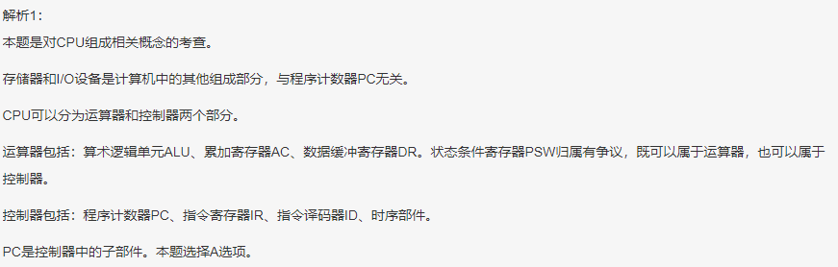
- D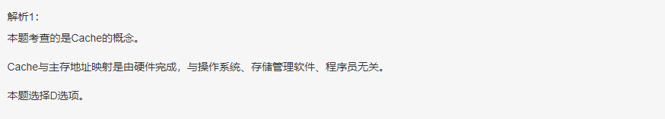
- B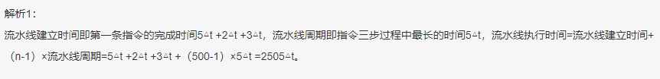
- D,B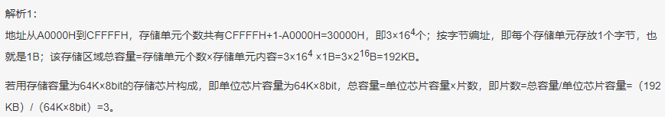
- C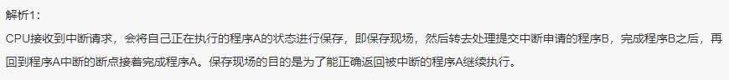
- A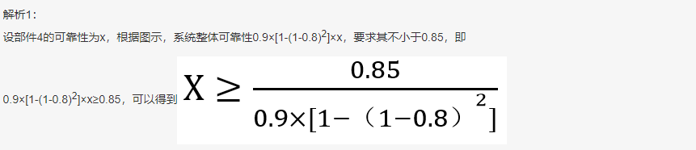
- B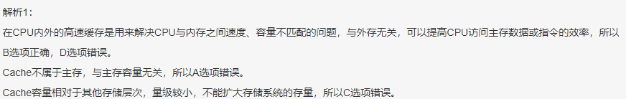
- B
- D
- C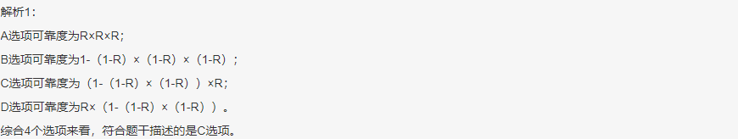
- C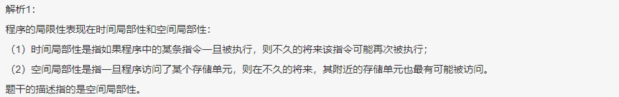
- C
- A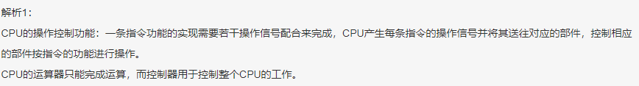
- B
- A
- C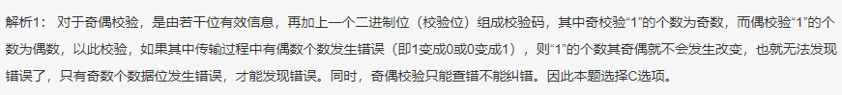
- C
- D
- A
- B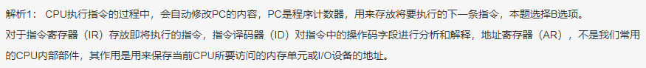
- C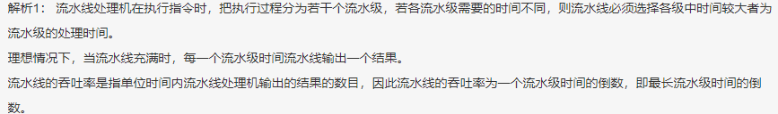
- D,B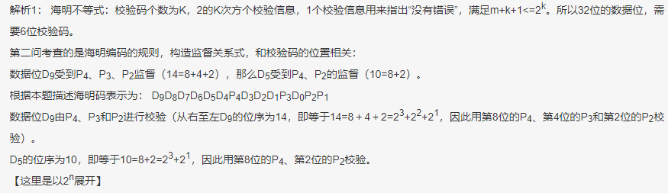
- B,C
- D
- B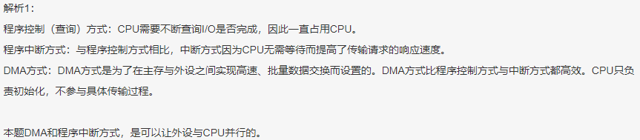
- A
- A
- B
- C
- C
- A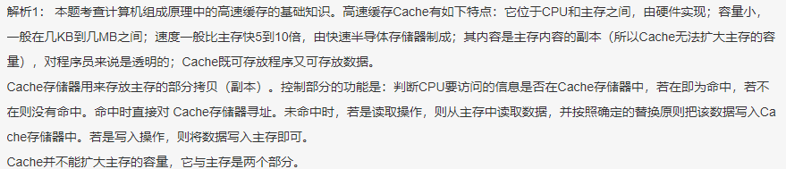
- C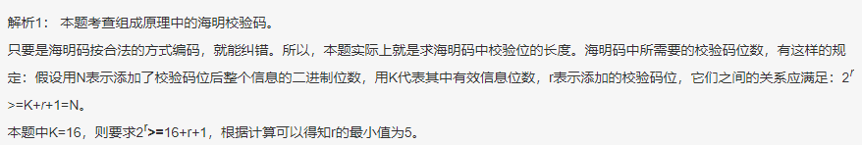
- B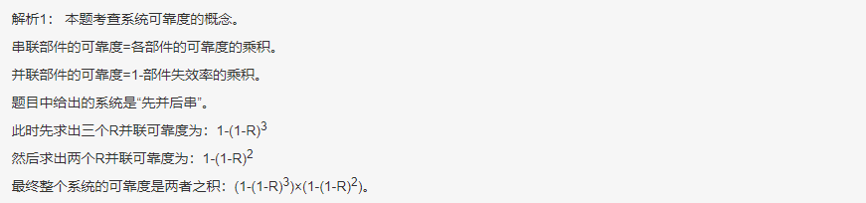
- D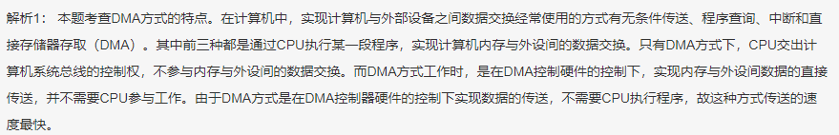
- A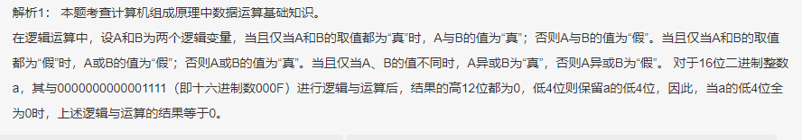
- B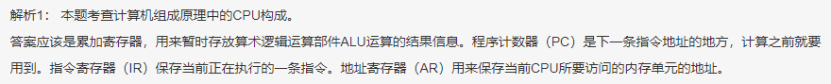
- B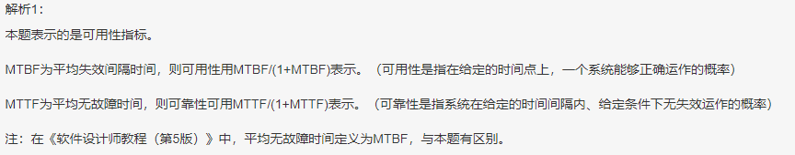
- B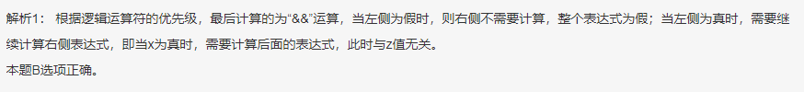
- D
- D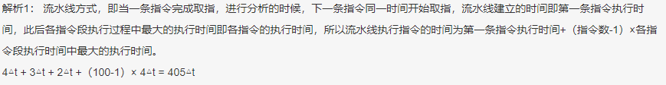
- C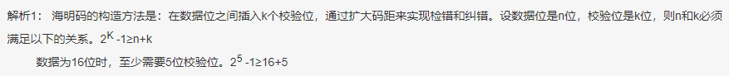
- B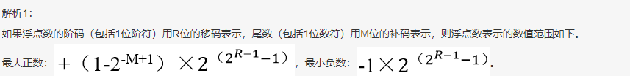
- C
- A
- D
- A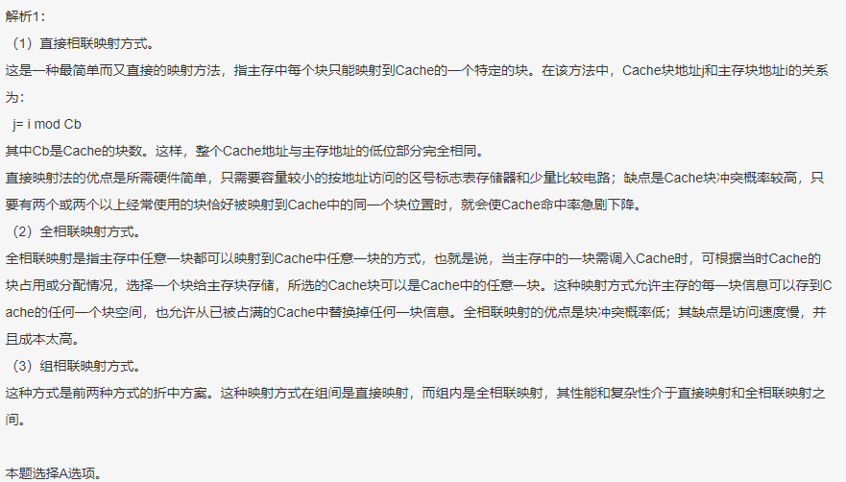
- B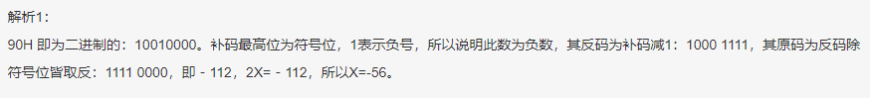
- A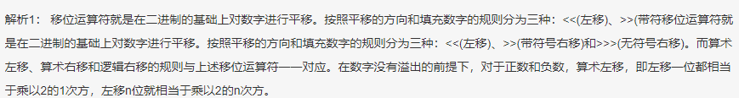
- C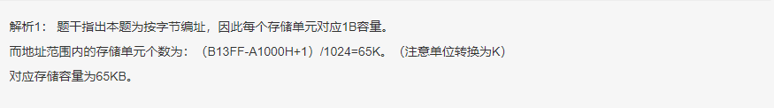
- C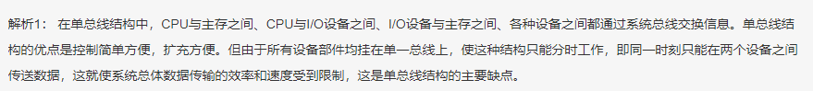
- A
- B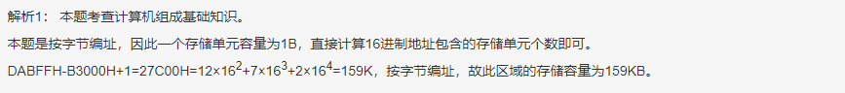
- C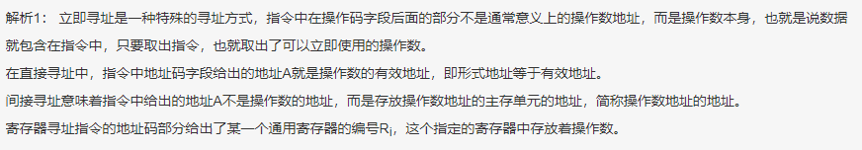
- B
- A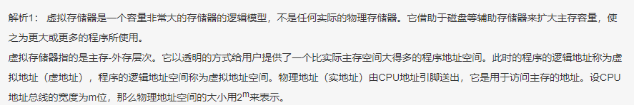
- D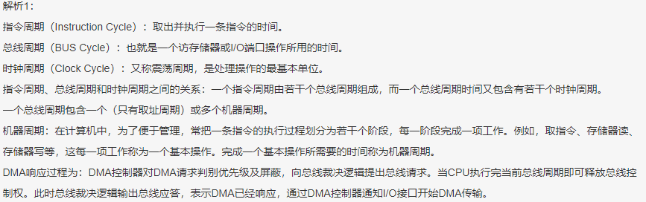
- D
- C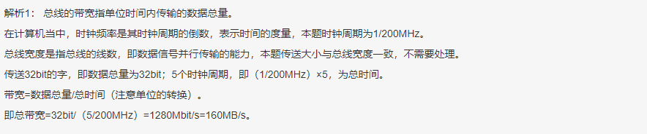
- D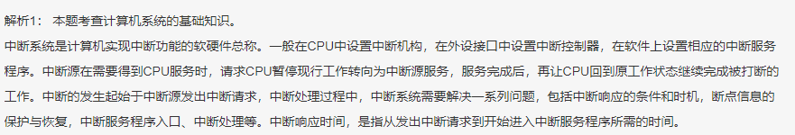
- A
- A
- C
- B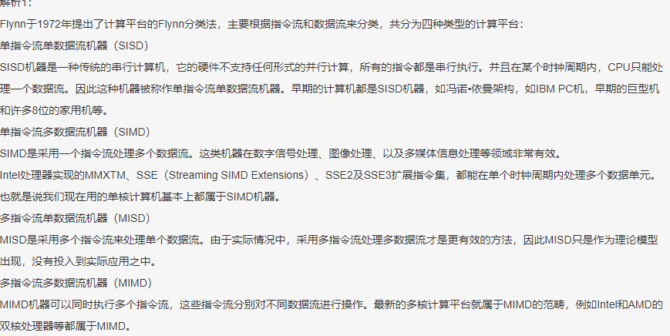
- A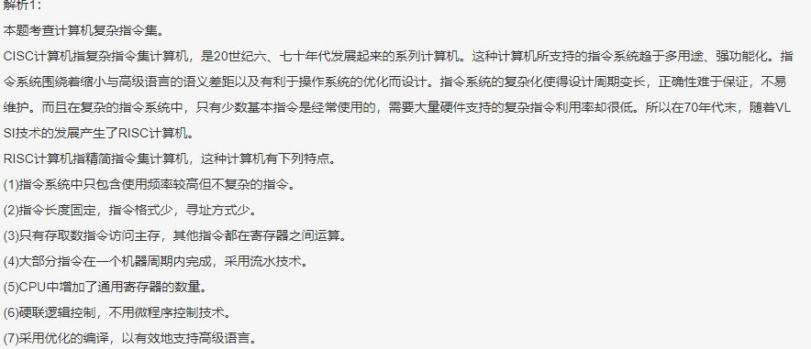
- D
- B
- D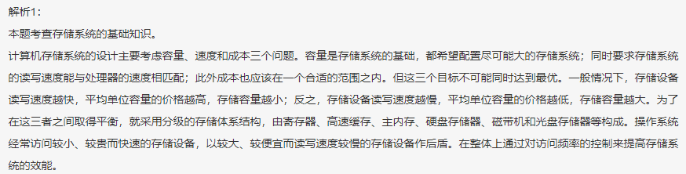
- B
- A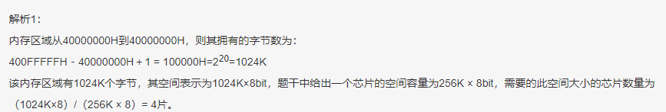
- D,B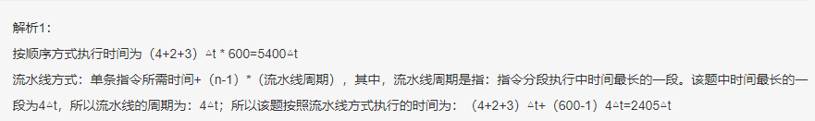
- C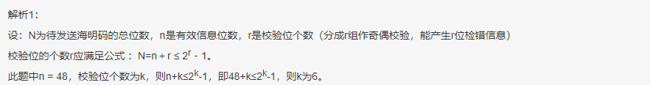
- B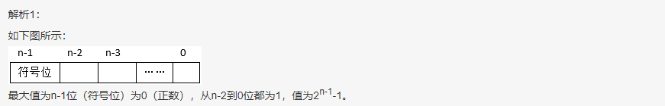
- D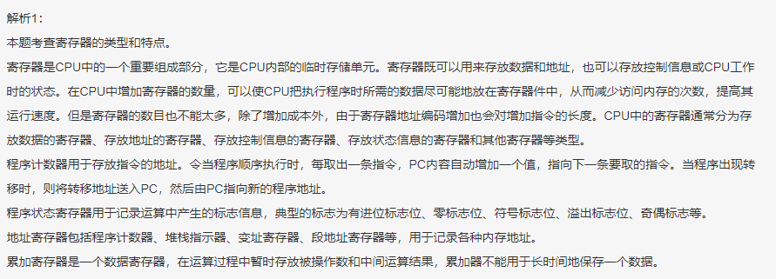
- C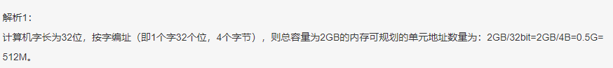
- A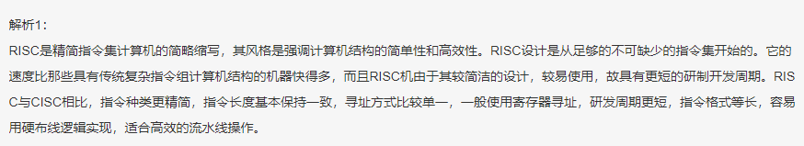
- C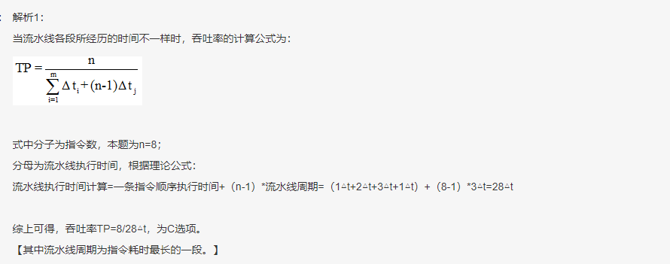
- D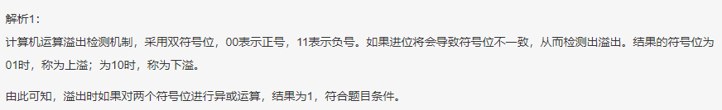
- B
- A
- B,C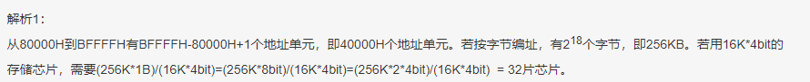
- C
- D
- C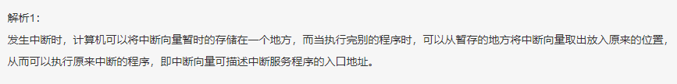
- A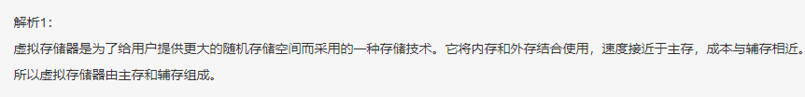
- C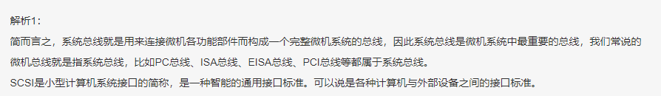
- D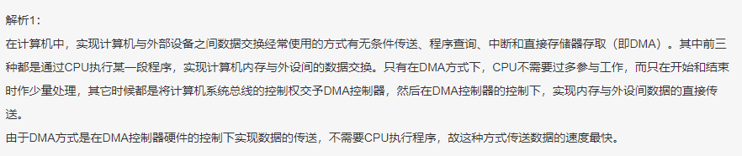
- C
- B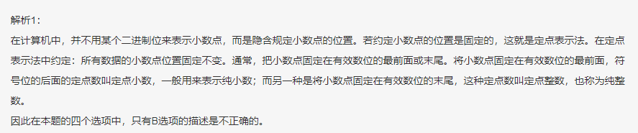
- A
- B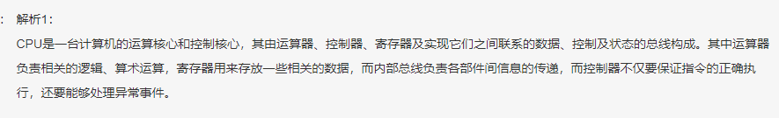
- C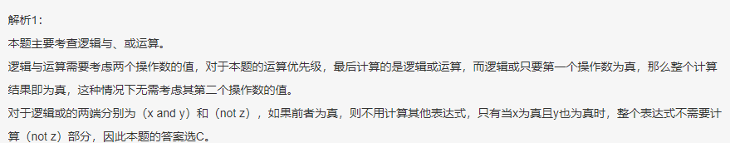
- C,D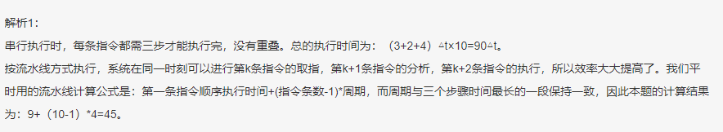
- B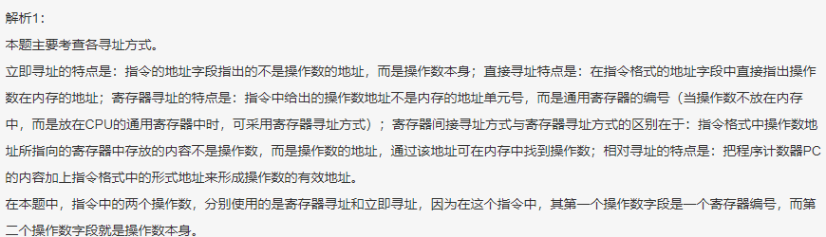
- C
- D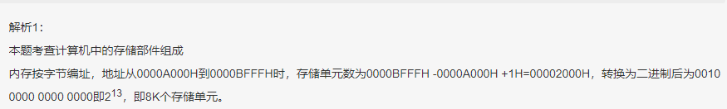
- A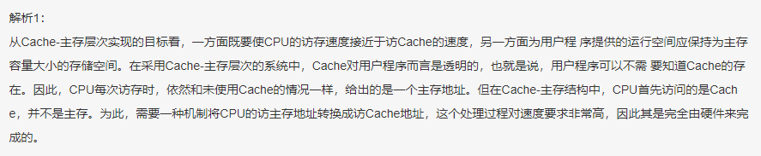
- B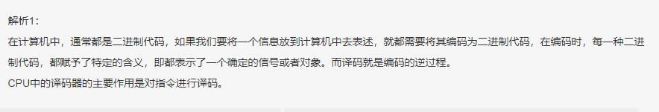
- B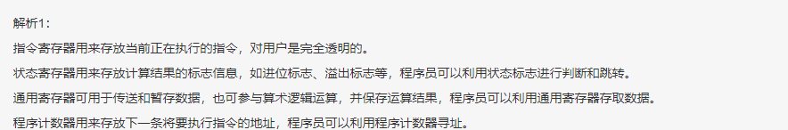
- C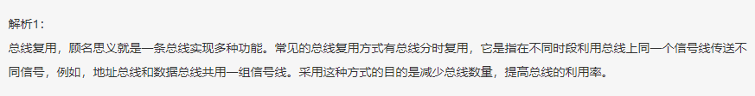
- A
- D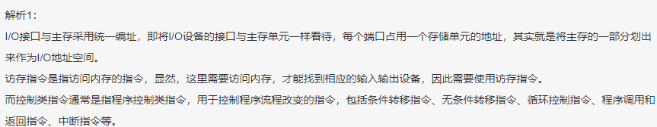
- A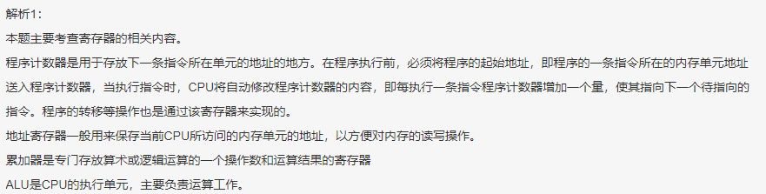
- A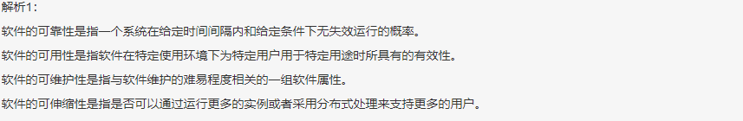
- D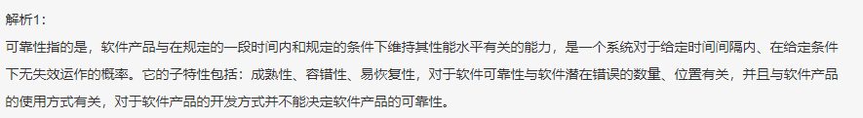
- D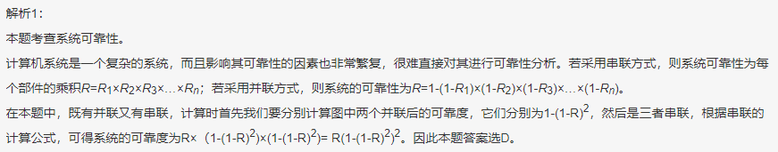
- A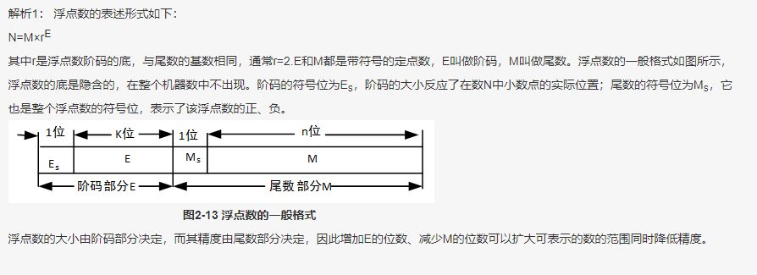
- B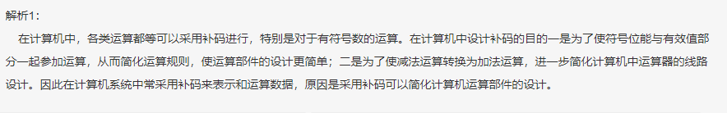
- C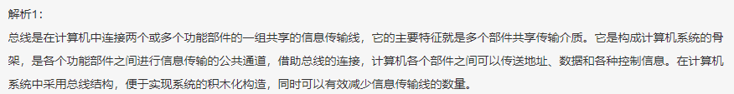
- D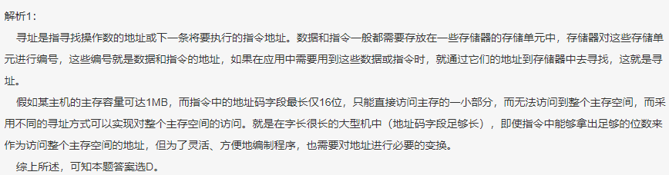
- C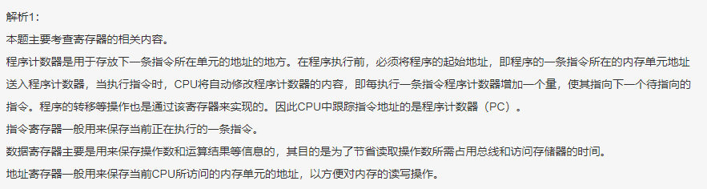
- A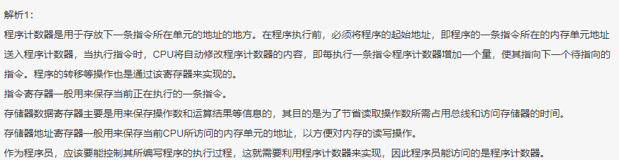
- B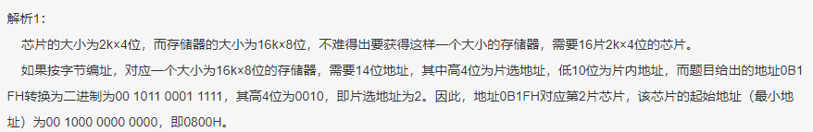
- A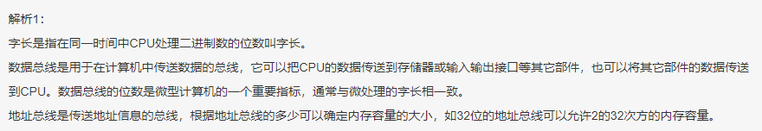
- C
- C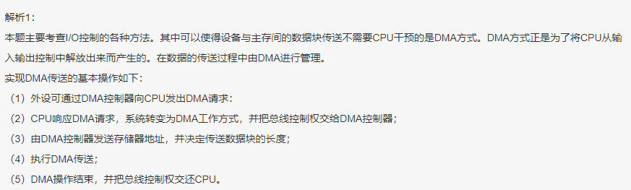
- B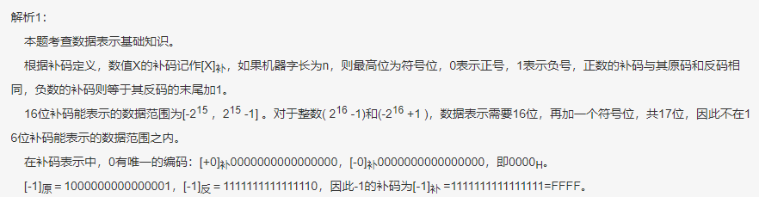
- C
- C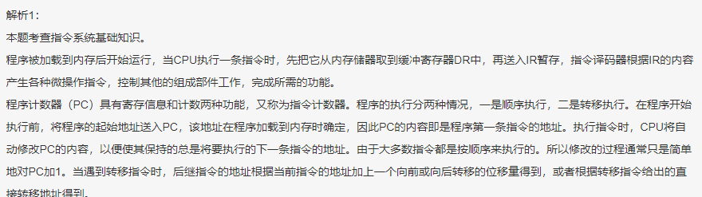
- B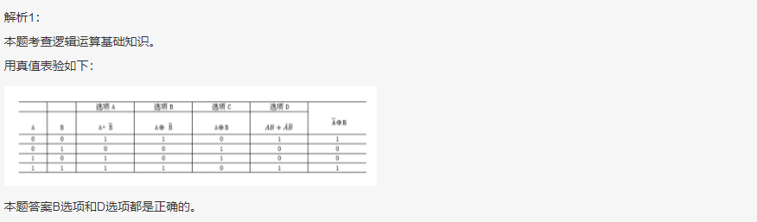
- C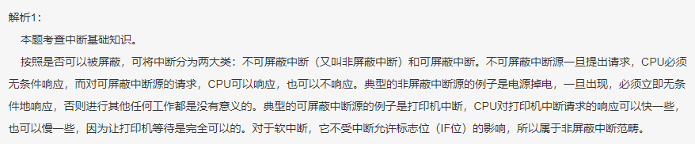
- D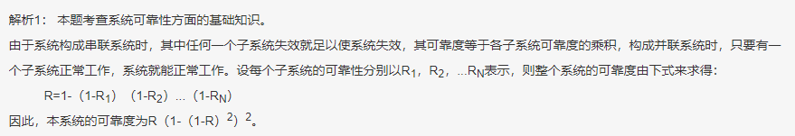
- B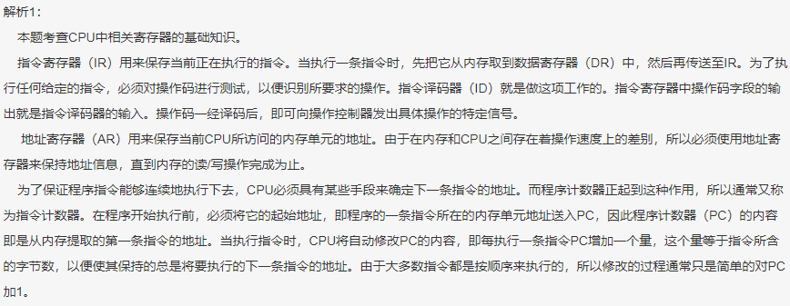
- D,D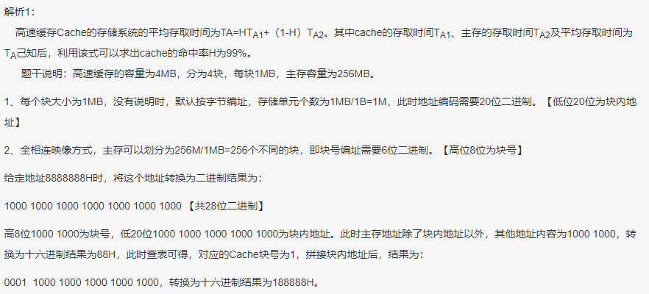
- A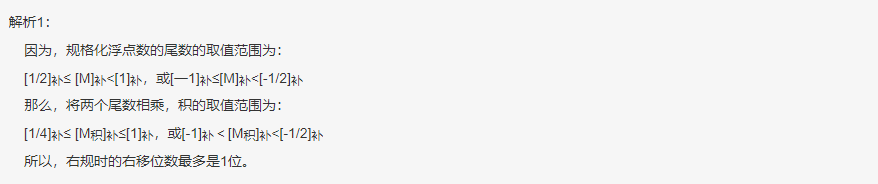
- D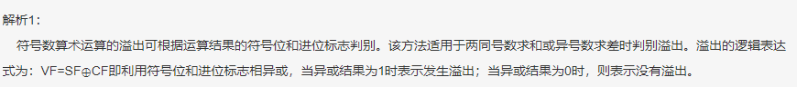
- A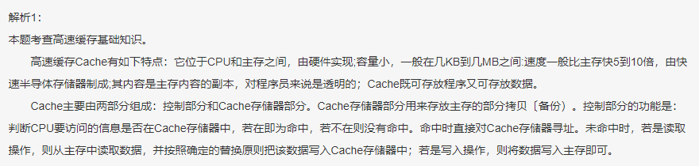
- B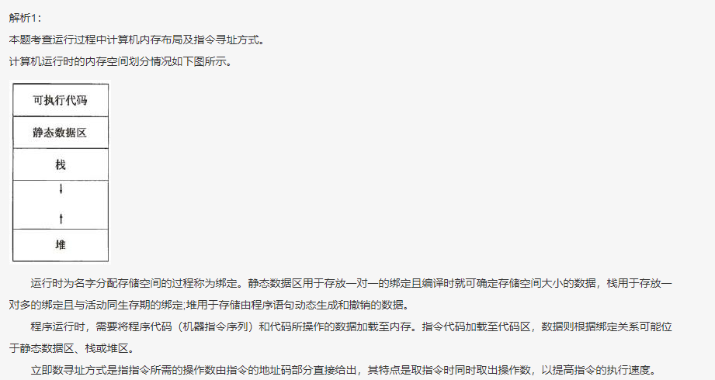
- B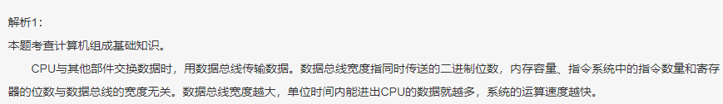
- D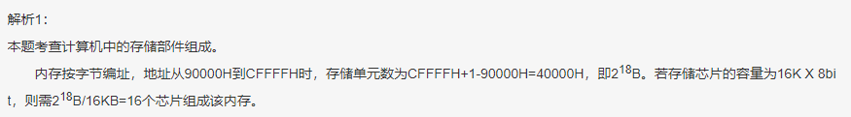
- C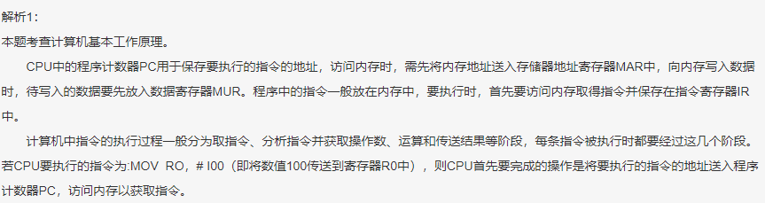
- C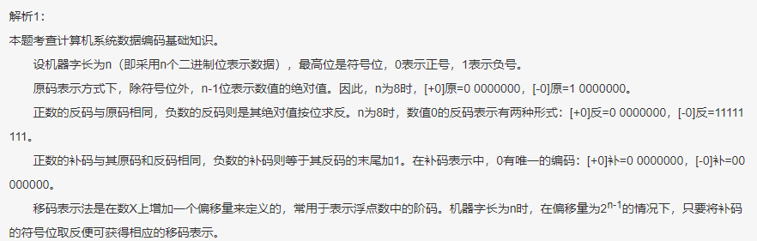
- A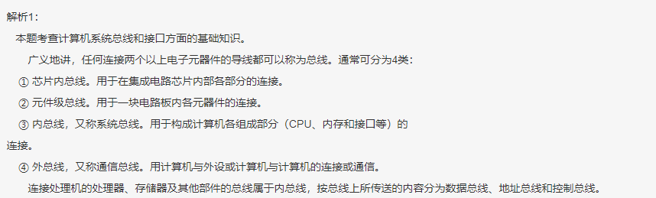
- B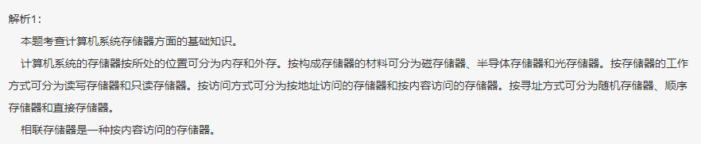
- A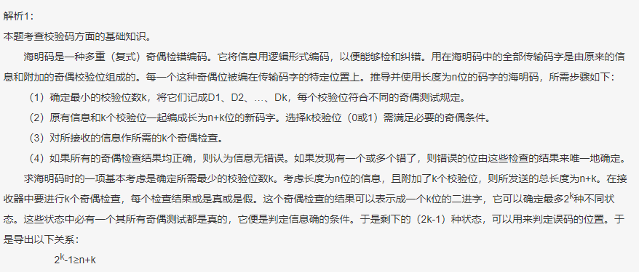
- B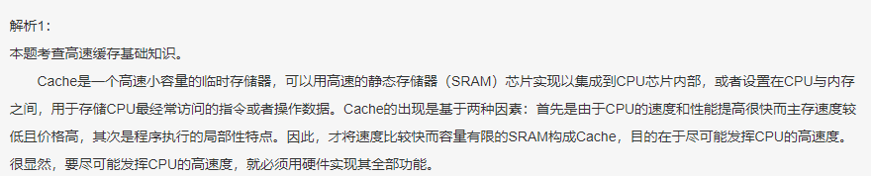
- A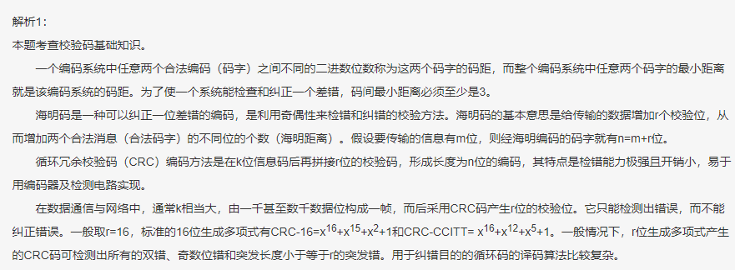
- C,D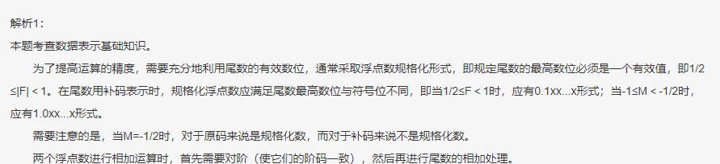
- A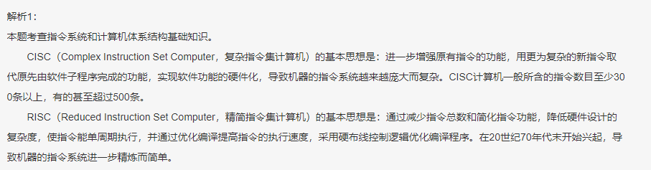
- B